UNIVERSIDAD AUTÓNOMA DE AGUASCALIENTES
Centro de Ciencias Básicas
Departamento de Sistemas de Información
Licenciatura en informática y tecnologías computacionales
ESPECIFICACIÓN FINAL DEL PROYECTO
Sistema De Inventario
Versión 2.0
Equipo:
Carmen Elizabeth González Guerrero
Carla Alejandra Montalvo Ojeda
Nicolle Ortega Moreno
Cliente:
Luis Armando Pedroza Sustaita.
[Aguascalientes, Ags., Semestre 2026-A]

1. RESUMEN EJECUTIVO
El Sistema de Control de Ítems e Ingresos (SCII) fue desarrollado con el propósito de mejorar la administración y el control de los artículos e insumos gestionados por el departamento cliente. Antes de la propuesta del sistema, diversas actividades relacionadas con el registro de entradas, salidas, préstamos y consulta de información se realizaban de manera manual, lo que dificultaba el seguimiento de los recursos, aumentaba la posibilidad de errores y hacía más lento el acceso a la información necesaria para la toma de decisiones.
La solución propuesta permite centralizar la información del inventario en una sola plataforma, facilitando el registro y consulta de artículos, el control de movimientos, la gestión de usuarios y la generación de reportes. De esta manera, el sistema contribuye a optimizar los procesos administrativos, mejorar la organización de la información y proporcionar un mayor control sobre los recursos administrados por el departamento.
Los principales beneficiarios del sistema son el jefe de departamento, quien actúa como responsable de la supervisión y validación de la información, así como el personal encargado de la administración y operación del inventario. Asimismo, el sistema beneficia indirectamente a los usuarios que requieren consultar o solicitar recursos, al contar con información más precisa, actualizada y accesible.
Este paquete de documentación integra todos los productos generados durante el proceso de Ingeniería de Requerimientos, incluyendo la matriz de requerimientos validada, la matriz de trazabilidad, los diagramas de procesos AS-IS y TO-BE, el modelo entidad-relación de la base de datos, las minutas de entrevistas y validación, así como el prototipo HTML navegable que representa las funcionalidades principales del sistema.
Actualmente, el proyecto se encuentra en una etapa de cierre de Ingeniería de Requerimientos. Los requerimientos fueron revisados y validados, el prototipo fue presentado al cliente para su evaluación y obtuvo aprobación con observaciones menores relacionadas con aspectos visuales de la interfaz. Asimismo, se cuenta con un diseño preliminar de la base de datos y con la documentación necesaria para dar continuidad al proyecto en futuras etapas de diseño e implementación del sistema.

2. CONTEXTO DEL PROYECTO Y STAKEHOLDERS

2.1 Descripción del cliente y contexto organizacional
El proyecto fue desarrollado para el área dirigida por el Ing. Luis Armando Pedroza Sustaita, quien participó como cliente y principal validador durante el proceso de Ingeniería de Requerimientos. El área es responsable de la administración y control de diversos recursos e información relacionada con los artículos, materiales e insumos utilizados en sus actividades operativas.
Antes de la propuesta del Sistema de Control de Ítems e Ingresos (SCII), el seguimiento de los recursos se realizaba mediante procesos principalmente manuales, lo que dificultaba la consulta rápida de información, el control de movimientos de entrada y salida, la identificación del estado de los artículos y la generación de reportes. Esta situación incrementaba el riesgo de errores en los registros y limitaba la capacidad de supervisión y control de los recursos disponibles.
Con el objetivo de mejorar estos procesos, se propuso el desarrollo de un sistema que permitiera centralizar la información, automatizar tareas de registro y consulta, mantener un historial de movimientos y proporcionar herramientas de administración que facilitaran la gestión eficiente del inventario. Durante el proyecto, el cliente participó activamente en la definición, validación y revisión de los requerimientos, asegurando que la solución propuesta respondiera a las necesidades reales del área.

2.2 Stakeholders identificados
Stakeholder | Rol en el proyecto | Interés | Nivel de poder
Luis Armando Pedroza Sustaita (jefe de Departamento / Cliente) | Aprobador | Alto | Alto
Administrador del sistema | Usuario | Alto | Medio
Personal encargado del inventario | Usuario | Alto | Medio
Equipo desarrollador | Afectado | Alto | Medio

3. ANÁLISIS DE PROCESOS

3.1 Proceso actual (AS-IS)
Antes de la propuesta del Sistema de Control de Ítems e Ingresos, el control de los artículos e insumos del departamento se realizaba mediante registros manuales y consultas dispersas. Las entradas, salidas y préstamos de los artículos dependían de anotaciones realizadas por el personal responsable, lo que dificultaba mantener información actualizada sobre la disponibilidad y estado de los recursos.
La consulta del inventario requería revisar registros previos para verificar existencias, movimientos y condiciones de los artículos. Este proceso consumía tiempo y aumentaba la posibilidad de errores humanos, especialmente cuando existían múltiples movimientos de un mismo artículo o cuando era necesario identificar responsables de préstamos y devoluciones.
Además, la generación de reportes e historiales implicaba recopilar información de diferentes registros, dificultando el seguimiento oportuno de los movimientos realizados y limitando la capacidad de supervisión por parte de los responsables del área.

Problemas identificados en el proceso actual:
- Falta de centralización de la información relacionada con el inventario.
- Riesgo de errores en el registro manual de entradas, salidas y préstamos.
- Dificultad para conocer en tiempo real la disponibilidad de los artículos.
- Escasa visibilidad del historial de movimientos y responsables de cada operación.
- Generación de reportes lenta y dependiente de la revisión manual de registros.
- Dificultad para mantener actualizado el estado de los artículos y sus categorías.
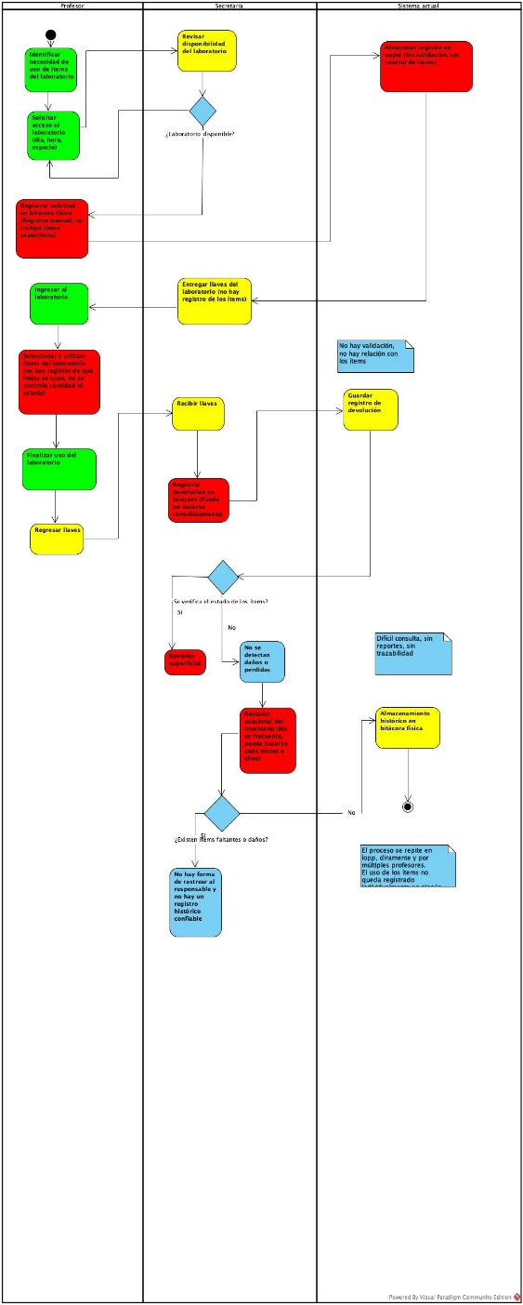

3.2 Proceso propuesto (TO-BE)
Con la implementación del Sistema de Control de Ítems e Ingresos, el proceso de administración del inventario se centraliza en una única plataforma que permite registrar, consultar y dar seguimiento a todos los movimientos realizados sobre los artículos. Las entradas, salidas y préstamos se registran directamente en el sistema, garantizando que la información se actualice de manera inmediata y esté disponible para todos los usuarios autorizados.
El sistema permite mantener un control actualizado de las existencias mediante el registro automático de movimientos, así como la clasificación de los artículos por categorías y estados. Además, incorpora funcionalidades para la consulta del historial de movimientos, facilitando la identificación de responsables, fechas y motivos asociados a cada operación realizada dentro del inventario.
Asimismo, la generación de reportes se realiza de forma automatizada, permitiendo obtener información consolidada sobre el inventario, movimientos y préstamos sin necesidad de recopilar datos manualmente. Esto mejora la capacidad de supervisión y apoyo a la toma de decisiones por parte de los responsables del área.
Mejoras implementadas respecto al proceso actual:
- Centralización de toda la información del inventario en una sola plataforma.
- Registro automatizado de entradas, salidas y préstamos de artículos.
- Actualización inmediata de existencias y estados de los ítems.
- Consulta rápida del historial de movimientos mediante filtros y registros organizados.
- Generación automática de reportes para facilitar el control y seguimiento del inventario.
- Administración de usuarios y roles para mejorar la seguridad y organización de la información.
- Mayor trazabilidad de las operaciones realizadas sobre cada artículo.
De esta manera, el proceso TO-BE reduce la dependencia de registros manuales, disminuye la probabilidad de errores administrativos y proporciona información actualizada para una gestión más eficiente de los recursos del departamento.

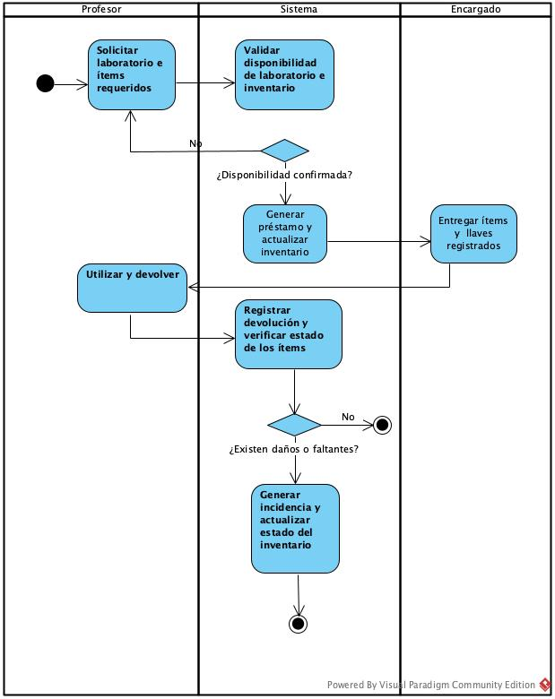

4. REQUERIMIENTOS DEL SISTEMA

4.1 Estadísticas de la matriz
Durante el proceso de Ingeniería de Requerimientos se identificaron, analizaron y validaron un total de 18 requerimientos para el Sistema de Control de Ítems e Ingresos. Estos requerimientos fueron clasificados en funcionales y no funcionales, permitiendo definir tanto las funcionalidades que debe proporcionar el sistema como las características de calidad esperadas para su implementación.
La matriz final está compuesta por 12 requerimientos funcionales y 6 requerimientos no funcionales. Los requerimientos funcionales describen las operaciones relacionadas con la gestión del inventario, incluyendo el registro de entradas y salidas, control de existencias, administración de usuarios, generación de reportes y consulta de movimientos. Por su parte, los requerimientos no funcionales establecen criterios relacionados con la usabilidad, disponibilidad, rendimiento y seguridad del sistema.
Los requerimientos fueron priorizados utilizando las categorías Must Have, Should Have y Could Have, permitiendo identificar aquellas funcionalidades consideradas indispensables para el funcionamiento del sistema y aquellas que podrían incorporarse en etapas posteriores de desarrollo.

Categoría | Cantidad | Estado
Requerimientos Funcionales (RF) | 12 | Validados
— Must have | 7
— Should have | 4
— Could have | 1
Requerimientos No Funcionales (RNF) | 6 | Validados
— Must have | 4
— Should have | 2
TOTAL | 18 | Validados con cliente

4.2 Requerimientos Must-have críticos
Los requerimientos clasificados como Must Have representan las funcionalidades esenciales para cumplir los objetivos del proyecto y atender las necesidades identificadas durante el levantamiento de información con el cliente. Estos requerimientos constituyen la base operativa del sistema y fueron considerados prioritarios durante el diseño del prototipo.
Entre los requerimientos más relevantes se encuentran:
- RF-01: Registrar entradas de ítems al inventario.
- RF-02: Registrar salidas de ítems del inventario.
- RF-03: Mantener un control actualizado del inventario.
- RF-04: Registrar el estado de los ítems.
- RF-05: Clasificar los ítems por categorías.
- RF-06: Agregar nuevos ítems al inventario.
- RF-11: Manejar roles de usuario (Administrador y Usuario).
Asimismo, destacan los requerimientos no funcionales relacionados con la facilidad de uso, disponibilidad e integridad de la información, ya que estos garantizan que la solución pueda operar de manera confiable dentro del entorno institucional.

4.3 Proceso de validación de requerimientos
Los requerimientos definidos fueron revisados y refinados a lo largo de las entrevistas y sesiones de análisis realizadas con el cliente. Posteriormente, durante la validación del prototipo, se verificó que las funcionalidades implementadas representaran correctamente las necesidades identificadas y que la navegación del sistema resultara comprensible para los usuarios finales.
Como resultado del proceso de validación, se confirmó la cobertura completa de 13 requerimientos dentro del prototipo. Adicionalmente, 5 requerimientos fueron clasificados como "No aplica al prototipo", debido a que corresponden a aspectos técnicos que únicamente pueden evaluarse durante la implementación del sistema, tales como rendimiento, disponibilidad, acceso restringido a la red institucional e integridad de los datos.
De los requerimientos representados en el prototipo, 11 fueron validados directamente por el cliente durante la sesión de revisión. Los requerimientos restantes se mantuvieron documentados para su validación definitiva en etapas posteriores del desarrollo. La retroalimentación recibida se concentró principalmente en aspectos de presentación visual e identificación de elementos de la interfaz, sin requerir cambios significativos en la funcionalidad propuesta.

5. DISEÑO LÓGICO DE LA BASE DE DATOS

5.1 Entidades principales identificadas
El diseño lógico de la base de datos fue elaborado a partir de los requerimientos funcionales identificados y validados durante el proceso de Ingeniería de Requerimientos. Su propósito es proporcionar una estructura organizada para almacenar y gestionar la información relacionada con los artículos del inventario, las solicitudes registradas, los usuarios del sistema y las ubicaciones asociadas a los recursos administrados.
El modelo de datos busca garantizar la integridad, consistencia y disponibilidad de la información, permitiendo mantener un control actualizado de los recursos administrados por el departamento. Asimismo, las entidades y relaciones definidas fueron diseñadas para dar soporte a las funcionalidades contempladas en el prototipo, tales como el registro de entradas y salidas, la clasificación de artículos, la administración de usuarios y la consulta de movimientos.

Entidad | Atributos principales | Requerimiento(s) que la originan
Usuario | PK: id_usuario, nombre, correo, rol, estado | RF-11
Ítem | PK: id_item, nombre, categoría, estado, descripción, código_inventario, fecha_alta | RF-03, RF-04, RF-05, RF-06, RF-07, RF-08
Ubicación | PK: id_ubicacion, nombre, tipo, descripción, ubicación | RF-03, RF-05
Solicitud_lab | PK: id_solicitud_lab, fecha_solicitud, fecha_inicio, fecha_fin, estado, observaciones, motivo, FK: id_usuario, FK: id_item, FK: id_ubicacion | RF-01, RF-02, RF-09, RF-10

5.2 Relaciones principales
Las relaciones del modelo Entidad–Relación fueron definidas para garantizar la correcta asociación entre los usuarios, los artículos del inventario, las ubicaciones y las solicitudes registradas dentro del sistema.
- Usuario ——< Solicitud_Lab (1:N): Un usuario puede registrar múltiples solicitudes, mientras que cada solicitud pertenece a un único usuario. Esta relación permite identificar al responsable de cada solicitud realizada dentro del sistema.
- Ítem ——< Solicitud_Lab (1:N): Un ítem puede estar asociado a múltiples solicitudes a lo largo de su ciclo de vida, mientras que cada solicitud hace referencia a un único ítem. Esta relación permite mantener un historial de uso y movimientos de los artículos del inventario.
- Ubicación ——< Solicitud_Lab (1:N): Una ubicación puede estar relacionada con múltiples solicitudes, mientras que cada solicitud se encuentra asociada a una sola ubicación. Esta relación facilita el control de los espacios donde se encuentran o utilizan los recursos administrados.
Estas relaciones permiten mantener la integridad de los datos y facilitan la trazabilidad de las operaciones realizadas dentro del sistema SCII.

5.3 Diagrama ER
El modelo Entidad–Relación completo desarrollado para el sistema se entrega como parte de la documentación del proyecto en los siguientes archivos:
- Diagrama_ER.png: imagen del modelo completo utilizada para la documentación y revisión visual de las entidades, atributos y relaciones.
- Diagrama_ER.mwb: archivo editable de MySQL Workbench que contiene el diseño lógico de la base de datos.
El diagrama fue construido a partir de los requerimientos funcionales validados con el cliente y representa la estructura de datos necesaria para soportar las funcionalidades del sistema relacionadas con la gestión de inventario, administración de usuarios, control de ubicaciones y registro de solicitudes.
Continuidad con Diseño de Software: El archivo .mwb podrá utilizarse en asignaturas posteriores como punto de partida para el diseño físico de la base de datos. Mediante las herramientas de ingeniería hacia adelante (Forward Engineering) de MySQL Workbench será posible generar el esquema físico y las sentencias SQL necesarias para la implementación del sistema.
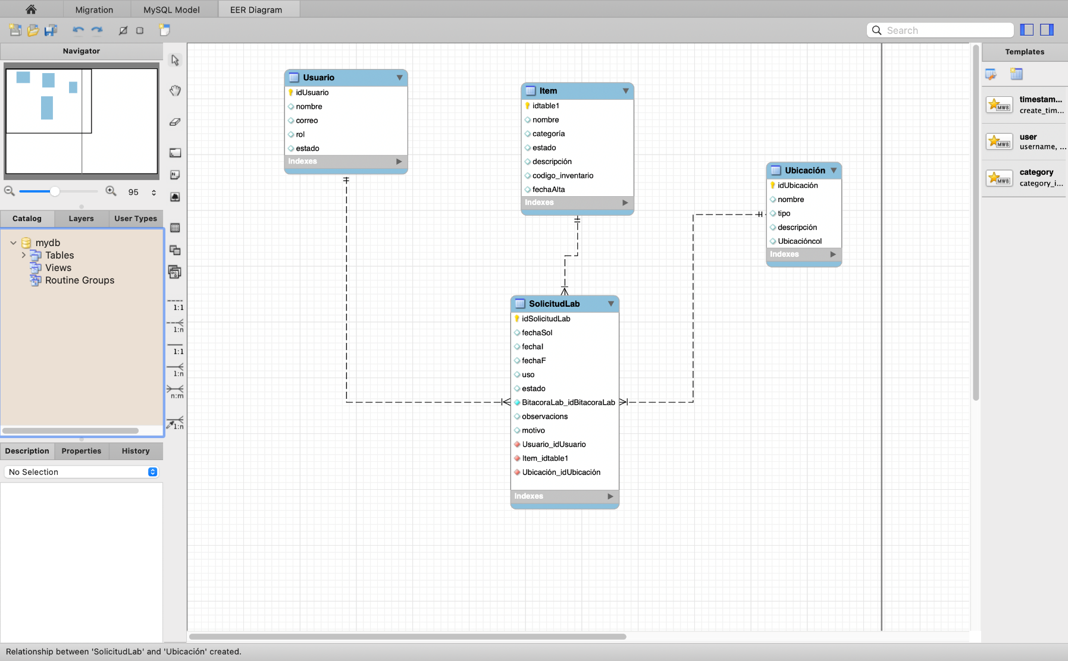

6. PROTOTIPO DEL SISTEMA

6.1 Descripción general
El prototipo del Sistema de Control de Ítems e Inventario fue desarrollado como una maqueta navegable con el propósito de representar visualmente las funcionalidades definidas durante el proceso de Ingeniería de Requerimientos. Su diseño permite simular la interacción de los usuarios con el sistema y validar que los requerimientos identificados se encuentren adecuadamente representados antes de una futura implementación.
El prototipo fue desarrollado utilizando tecnologías web como HTML, CSS y Bootstrap, lo que permitió construir una interfaz moderna, organizada y fácil de navegar. La estructura del sistema se diseñó considerando criterios de usabilidad y accesibilidad, facilitando la ejecución de las tareas más frecuentes relacionadas con la administración del inventario.
El sistema está organizado en cinco pantallas principales: Dashboard, Inventario, Movimientos, Reportes y Usuarios. Cada pantalla fue diseñada para cubrir funcionalidades específicas derivadas de los requerimientos funcionales validados con el cliente, permitiendo gestionar artículos, registrar movimientos, consultar información histórica, generar reportes y administrar usuarios del sistema.
Los flujos representados en el prototipo incluyen el registro de entradas y salidas de artículos, la actualización del estado de los ítems, la clasificación por categorías, la consulta del historial de movimientos, la generación de reportes y la gestión de roles de usuario. Estos procesos fueron seleccionados por corresponder a las actividades más importantes dentro del control de inventario identificado durante el análisis del proyecto.
La estructura del prototipo fue validada con el cliente durante la sesión de revisión final, obteniéndose retroalimentación positiva respecto a la organización de la información, facilidad de navegación y representación de los procesos principales del sistema.

6.2 Pantallas incluidas
ID Pantalla | Nombre / Descripción | Rol que la usa
PNT-01 | Dashboard principal. Muestra indicadores generales del inventario, accesos rápidos a las funciones más utilizadas y resumen del estado de los artículos. | Administrador y Usuario
PNT-02 | Inventario. Permite consultar, agregar, editar y dar de baja artículos, así como registrar entradas y salidas de inventario. | Administrador
PNT-03 | Movimientos. Muestra el historial de entradas y salidas de artículos con opciones de consulta y filtrado. | Administrador y Usuario
PNT-04 | Reportes. Permite generar reportes de inventario, movimientos e historial de préstamos en formatos PDF y Excel. | Administrador
PNT-05 | Gestión de usuarios. Permite administrar usuarios del sistema, roles y estados de acceso. | Administrador

6.3 Repositorio GitHub
El prototipo y toda la documentación del proyecto están disponibles públicamente en el siguiente repositorio:
URL del repositorio: : https://github.com/nicolleortega20-source/Prototipo_Inventario.git
Estructura del repositorio
La organización del repositorio fue diseñada para facilitar la consulta, mantenimiento y seguimiento de los distintos entregables generados durante el proyecto. Cada carpeta agrupa los artefactos correspondientes a una etapa específica del proceso de Ingeniería de Requerimientos.
Estructura del repositorio:
- /prototipo — Archivos HTML, CSS y recursos utilizados para la construcción del prototipo navegable.
- /documentacion — Especificación final del proyecto, matriz de requerimientos, matriz de trazabilidad y demás documentación asociada.
- /diagramas — Diagramas AS-IS, TO-BE, Entidad–Relación (ER) y archivos fuente correspondientes.
- /minutas — Minutas de entrevistas realizadas durante el levantamiento de requerimientos y minuta de validación del prototipo con el cliente.
El repositorio constituye la evidencia central del desarrollo del proyecto, permitiendo acceder de forma organizada a los entregables, diagramas, documentación y prototipo desarrollados durante el semestre.

7. RESUMEN DE TRAZABILIDAD
La Matriz de Trazabilidad completa se encuentra en el archivo Matriz_Trazabilidad.xlsx. Esta sección presenta un resumen de los requerimientos más relevantes y su representación dentro del prototipo desarrollado.
ID Requerimiento | Descripción | Pantalla | Componente
RF-01 | Registrar entradas de ítems al inventario | PNT-02 Inventario | Modal "Registrar entrada"
RF-02 | Registrar salidas de ítems del inventario | PNT-02 Inventario | Modal "Registrar salida / préstamo"
RF-03 | Mantener control actualizado del inventario | PNT-01 Dashboard / PNT-02 Inventario | KPIs y tabla de inventario
RF-06 | Agregar nuevos ítems al inventario | PNT-02 Inventario | Botón "+ Nuevo ítem" y formulario de registro
RF-09 | Generar reportes de inventario | PNT-04 Reportes | Tarjetas de reportes PDF y Excel
RF-10 | Consultar historial de movimientos | PNT-03 Movimientos | Tabla de movimientos y filtros
RF-11 | Manejar roles de usuario | PNT-05 Usuarios | Tabla de usuarios y gestión de roles
RNF-01 | Facilidad de uso para usuarios básicos | PNT-01 Dashboard | Accesos rápidos y navegación intuitiva

La validación realizada permitió verificar que el prototipo cubre la totalidad de los requerimientos funcionales definidos para esta etapa del proyecto. De acuerdo con la Matriz de Trazabilidad, se identificaron 13 requerimientos cubiertos completamente, mientras que 5 requerimientos no funcionales técnicos fueron clasificados como "No aplica al prototipo", debido a que corresponden a aspectos que deberán validarse durante la implementación real del sistema, tales como rendimiento, disponibilidad e integridad de datos.
Asimismo, durante la sesión de revisión con el cliente se validaron las principales funcionalidades representadas en las pantallas del prototipo, confirmando que la solución propuesta responde adecuadamente a las necesidades identificadas durante el levantamiento de requerimientos.

8. CONCLUSIONES Y TRABAJO FUTURO

8.1 Conclusiones
La realización de este proyecto representó una experiencia muy valiosa para nuestro equipo, ya que nos permitió aplicar de manera práctica los conocimientos adquiridos durante el curso trabajando con un cliente real. Desde las primeras entrevistas hasta la validación final del prototipo, pudimos comprender la importancia de escuchar las necesidades de los usuarios, analizar sus procesos y traducir esa información en requerimientos claros que sirvieran como base para una solución tecnológica.

Como equipo, las tres integrantes participamos activamente en las distintas etapas del proyecto. Estuvimos involucradas en las entrevistas con el cliente, en las sesiones de seguimiento con el profesor y en el proceso de validación de los requerimientos y del prototipo. Además, cada integrante tuvo la responsabilidad de desarrollar una parte importante del proyecto, lo que permitió distribuir el trabajo de manera equilibrada y aprovechar las fortalezas de cada una para obtener un resultado más completo y organizado.

Uno de los mayores desafíos fue mantener la consistencia entre todos los entregables generados durante el semestre, ya que fue necesario asegurar que los requerimientos, diagramas, modelo de datos, prototipo y matriz de trazabilidad estuvieran correctamente relacionados entre sí. Sin embargo, también nos permitió desarrollar habilidades de organización, comunicación y trabajo colaborativo, además de comprender la importancia de la documentación dentro del desarrollo de software.

La construcción del prototipo y su posterior validación con el cliente nos permitió observar cómo una necesidad identificada puede transformarse gradualmente en una propuesta concreta de solución. Gracias a este proceso aprendimos que el éxito de un proyecto no depende únicamente de la programación, sino también de una adecuada definición y validación de los requerimientos desde las etapas iniciales.

Finalmente, nos gustaría dar continuidad a este proyecto durante el siguiente semestre, ya que consideramos que cuenta con una base sólida y un gran potencial de desarrollo. La experiencia obtenida durante este curso despertó nuestro interés por conocer las siguientes etapas del ciclo de vida del software, particularmente el diseño e implementación del sistema. Continuar trabajando sobre este proyecto nos permitiría fortalecer los conocimientos adquiridos, enfrentar nuevos retos y convertir esta propuesta en una solución funcional que genere un beneficio real para la organización que participó como cliente.

8.2 Trabajo futuro
Aunque el proyecto logró completar satisfactoriamente las etapas de levantamiento, análisis, validación de requerimientos y desarrollo del prototipo, aún existen actividades que deberán realizarse en fases posteriores para convertir la propuesta en un sistema completamente funcional.
Entre las actividades recomendadas para la siguiente etapa del proyecto se encuentran:
- Refinar el modelo Entidad–Relación y generar el esquema físico de la base de datos utilizando MySQL Workbench.
- Implementar la base de datos y definir las restricciones necesarias para garantizar la integridad y consistencia de la información.
- Desarrollar el backend del sistema, incluyendo la lógica de negocio, validaciones, control de acceso y comunicación con la base de datos.
- Implementar interfaces dinámicas que permitan almacenar y recuperar información en tiempo real.
- Desarrollar mecanismos de autenticación y autorización para la gestión de roles de usuario definidos en los requerimientos.
- Implementar la generación real de reportes en formatos PDF y Excel.
- Realizar pruebas funcionales, de rendimiento y de seguridad para validar los requerimientos no funcionales definidos durante el proyecto.
- Implementar mecanismos de respaldo y recuperación de información para garantizar la disponibilidad y protección de los datos.
- Evaluar posibles mejoras de usabilidad derivadas de futuras sesiones de retroalimentación con los usuarios.
- Completar e implementar funcionalidades complementarias asociadas a requerimientos de prioridad Should-have y Could-have que puedan aportar valor adicional al sistema.
La continuidad de este proyecto durante la asignatura de Diseño de Software permitirá transformar el prototipo validado en una solución funcional, aprovechando el trabajo realizado durante la etapa de Ingeniería de Requerimientos y manteniendo la trazabilidad entre los requerimientos definidos y su implementación final.

9. LISTA DE ENTREGABLES
Entregable | Archivo / Ubicación | Incluido
Especificación Final del Proyecto | Especificacion_Final.docx | ☑
Matriz de Requerimientos (RF + RNF) | Matriz_Requerimientos.xlsx | ☑
Matriz de Trazabilidad | Matriz_Trazabilidad.xlsx | ☑
Diagrama AS-IS | Diagrama_AS-IS.pdf | ☑
Diagrama TO-BE | Diagrama_TO-BE.pdf | ☑
Diagrama ER (imagen) | Diagrama_ER.png | ☑
Diagrama ER (MySQL Workbench) | Diagrama_ER.mwb | ☑
Minuta(s) de entrevistas | Minutas_Entrevistas.pdf | ☑
Minuta de validación del prototipo | Minuta_Validacion_Prototipo.docx | ☑
Prototipo HTML (GitHub) | Ver URL en Sección 6.3 | ☑

